* **Përgjigja e kërkesës nr 1**

Në përgjigje të kërkesës suaj, më poshte gjeni hyrjet e shtetasve nga Republika Ceke gjatë vitit 2021 (Janar – Shtator).

|  |  |  |  |  |  |  |  |  |  |  |
| --- | --- | --- | --- | --- | --- | --- | --- | --- | --- | --- |
| ***Nr.*** | ***Sipas shteteve*** | ***2021M1*** | ***2021M2*** | ***2021M3*** | ***2021M4*** | ***2021M5*** | ***2021M6*** | ***2021M7*** | ***2021M8*** | ***2021M9*** |
| ***Viti*** |  | ***2021*** | ***2021*** | ***2021*** | ***2021*** | ***2021*** | ***2021*** | ***2021*** | ***2021*** | ***2021*** |
| REPUBLIKA ÇEKE | | 80 | 105 | 135 | 268 | 503 | 2,234 | 6,475 | 5,774 | 3,910 |

* **Përgjigja e kërkesës nr 2**

Në përgjigje të kërkesës suaj ,lidhur gjeni të dhënat e kërkuara ju bejme me dije se INSTAT nuk disponon popullsine vjetore në nivel bashkie/njësie administrative.

Bashkëngjitur do të gjeni popullsinë mesatare 2020 për **qarkun Berat** sipas gjinisë.

Të dhënat e disponueshme në nivel 61 bashkie apo komune me ndarjen e vjeter  mund ti referoheni vetem popullsisë nga Censusi 2011.

* **Përgjigja e kërkesës nr 3**

Në përgjigje të kërkesës suaj, ju bëjmë me dije se INSTAT nuk disponon çmime orientuese për prokurimin me objekt blerje : “**Mirembajtje Full-Risk e pajsijeve mjekesore prodhues GE (ose ekuivalent) dhe Mediso (ose ekuivalent), per nevojat e QSUNT per 24 mua**”.

* **Përgjigja e kërkesës nr 4**

Në Përgjige së kërkeses suaj,  ju bëjmë me dije se INSTAT , ju bëjmë me dije se,

1. Referuar kërkesës së ardhur lidhur me pikën 3, ju bëjmë me dije se bashkëngjitur gjeni të dhëna rreth kërkesës suaj,

2.Referuar kërkeses Çmimi i shitjes, në lekë për litër qumësht, për periudhën 01.01.1993 - 31.12.2009 (sipas viteve). Më poshtë mund gjeni të dhëna rreth kërkesës suaj.

|  |  |  |  |  |  |  |
| --- | --- | --- | --- | --- | --- | --- |
|  | Çmimi I tregtimit me pakicë të qumeshtit në lek/litër | | | | | |
|  |  |  |  |  |  |  |
|  | 2004 | 2005 | 2006 | 2007 | 2008 | 2009 |
| Qumësht i freskët | 55,0 | 58,2 | 57,9 | 61,3 | 74,0 | 79,2 |

3.Referuar kërkesës së ardhur lidhur me pikën 3, ju bëjmë me dije se INSTAT nuk disponon të dhëna.

4. Referuar kërkesës së ardhur  me pikën 4, ju bëjmë me dije se INSTAT nuk disponon të dhëna

5. Referuar kërkesës së ardhur  me pikën 5, ju bëjmë me dije se INSTAT nuk disponon të dhëna

6. Referuar kërkesës së ardhur  me pikën 6 , ju bëjmë me dije se INSTAT bashkëngjitur emailit mund të gjeni të dhëna rreth kërkesës suaj.

7. Referuar kërkesës së ardhur  me pikën 7 , ju bëjmë me dije se Anketimi i buxhetit të familjeve rurale për periudhën 01.01.1993 - 31.12.2009 ( të ndarë për çdo vit), nuk është e mundur të prodhohen të dhëna të konsumit për familje që jetojnë në zona rurale

 8. Referuar kërkesës së ardhur  me pikën 8, ju bëjmë me dije se INSTAT nuk disponon të dhëna

9. Referuar kërkesës së ardhur  me pikën 9,  Të dhenat lidhur me treguesit e konsumit prodhohen nga Anketa e Buxhetit te Familjes (ABF), e cila gjeneron të dhëna mbi konsumin e familjeve të detajuara  deri në nivel qarku.

nga Anketa e Buxhetit së Familjes  nuk është e mundur të prodhohen të dhëna te konsumit për familje që jetojne në zona rurale.

Në lidhje me pyetjet numër 10 dhe 11. Pyetjet janë të paqarta. Cfarë kerkoni konkretisht.

Per cdo gje mbetemi ne kontakt,

* **Përgjigja e kërkesës nr 5**

Në përgjigje të kërkesës suaj, ju bëjmë me dije se INSTAT nuk disponon çmime orientuese për prokurimin me objekt blerje : “**Rinovim dhe shtim postesh Financa 5**”.

* **Përgjigja e kërkesës nr 6**

Në përgjigje së kërkesës tuaj, ju bëjmë me dije se INSTAT publikon vetëm paditë e pranuara për zgjidhje martese (çështjet e përfunduara me vendim gjyqësor); informacion i cili merret nga Ministria e Drejtësisë në nivel kombëtar dhe nuk disponohet sipas qyteteve.

Në linkqet në vijim mund të gjeni të dhëna për divorcet sipas viteve si dhe publikimin mbi Treguesit e Mirëqenies së Fëmijëve, Adoleshentëve dhe të Rinjve në Shqipëri:

<http://databaza.instat.gov.al/pxweb/sq/DST/START__BD__MAR/NewMa_003/table/tableViewLayout2/?rxid=3fc44eb5-0a09-44ae-9f5e-d47eba61960b>

<http://www.instat.gov.al/media/8432/instat_unicef_2021_statistics_publication_al.pdf>

* **Përgjigja e kërkesës nr 7**

We inform you that INSTAT produce Statistics in Albanian and English version. As below you may find information and data regarding your request.

1. In the link below, you will find all the names of prefectures and municipalities in the map of Albania which may help you to clarify you request for data based on the local units that you choose for information.

<https://instatgis.gov.al/#!/l/prefectures/population/prefpop1>

1. In the link below you may find data for resident population by ethnic and cultural affiliation of the Census 2011 and for all prefectures of Albania:

<http://www.instat.gov.al/media/3097/tab_1112.xls>

1. In the link below you may find data for resident population by age group, urban and rural area and sex of the Census 2011 and for all prefectures of Albania:

[Tab. 1.1.1 Resident population by age group, urban and rural area and sex](http://www.instat.gov.al/media/3080/tab_1_1_1_.xls)

1. In the link below you may find data for the number of villages and cities of the Census 2001 and for all Albania:

[Tab. 4.1 Territorial data by number of villages and cities](http://www.instat.gov.al/media/3576/tab_401.xls)

1. In the link below, you may find population and demographic data based on the Censuses of the years 2001 and 2011:

<http://www.instat.gov.al/en/themes/censuses/census-of-population-and-housing/#tab2>

1. In the link below, you may find data for migration by years at national level:

<http://databaza.instat.gov.al/pxweb/en/DST/START__MM/EM_01/>

1. In the link below, you may find data for migration in Albania, based on Census 2001:

<http://www.instat.gov.al/media/4386/migration-in-albania-2001.pdf>

1. In the link below, you may find data for migration in Albania, based on Census 2011:

<http://www.instat.gov.al/media/3078/migracioni_ne_shqiperi.pdf>

1. In the link below, you may find population and demographic data of “Statistical Year book f Albania 1991” published in Albanian and English version, even for the year 1990 or previous years

<http://www.instat.gov.al/media/6230/vjetari-statistikor-i-shqiperise-1991_.pdf>

* **Përgjigja e kërkesës nr 8**

Në përgjigje të kërkesës suaj, ju bëjmë me dije se bashkëlidhur emailit gjeni të dhënat të çmimeve mesatare të konsumit Shtator 2021.

* **Përgjigja e kërkesës nr 9**

|  |  |  |  |  |  |  |  |  |  |  |
| --- | --- | --- | --- | --- | --- | --- | --- | --- | --- | --- |
| Import 2019 | |  |  |  |  | Eksport 2019 | |  |  |  |
| Hs | Vendi | Pesha (kg) | Vlera(leke) |  |  | Hs | Vendi | Pesha (kg) | Vlera(leke) |  |
| 56074919 | CN | © | © |  |  | 56074919 | GR | © | © |  |
| 56074919 | FR | © | © |  |  |  |  |  |  |  |
| 56074919 | GR | 92,824 | 19,890,963 |  |  |  |  |  |  |  |
| 56074919 | IN | © | © |  |  |  |  |  |  |  |
| 56074919 | IT | 7,110 | 2,728,491 |  |  |  |  |  |  |  |
| 56074919 | PL | © | © |  |  |  |  |  |  |  |
| 56074919 | TR | © | © |  |  |  |  |  |  |  |
| 56074919 | TW | © | © |  |  |  |  |  |  |  |
|  |  |  |  |  |  |  |  |  |  |  |
|  |  |  |  |  |  |  |  |  |  |  |
| Import 2020 | |  |  |  |  | Eksport 2020 | |  |  |  |
| Hs | Vendi | Pesha (kg) | Vlera(leke) |  |  | Hs | Vendi | Pesha (kg) | Vlera(leke) |  |
| 56074919 | BG | © | © |  |  | 56074919 | GR | © | © |  |
| 56074919 | CN | © | © |  |  | 56074919 | MK | © | © |  |
| 56074919 | DE | © | © |  |  |  |  |  |  |  |
| 56074919 | GR | 58,173 | 12,845,548 |  |  |  |  |  |  |  |
| 56074919 | IN | © | © |  |  |  |  |  |  |  |
| 56074919 | IT | 14,839 | 5,800,259 |  |  |  |  |  |  |  |
| 56074919 | TR | 2,528 | 838,395 |  |  |  |  |  |  |  |
|  |  |  |  |  |  |  |  |  |  |  |

* **Përgjigja e kërkesës nr 10**

Çmimi eshte me TVSH

* **Përgjigja e kërkesës nr 11**

Lidhur me kërkesën e mëposhte sa i përket të dhënave të migracionit, po ju vendosim në linqet e mëposhtme informacionin e disponueshem:

Të dhënat vjetore mbi numrin e emigrantëve, imigrantëve dhe migracionin neto i gjeni:

Link: <http://databaza.instat.gov.al/pxweb/sq/DST/START__MM/EM_01/?rxid=547ec986-8e3d-47d1-b25e-9d9b830dd3e5>

Të dhëna më të detajuara në lidhje me migracionin i gjeni nga Anketa Kombëtare E Migracionit Në Familje 2019:

Link:<http://www.instat.gov.al/media/7969/zhvillimi_i_anket%C3%ABs_komb%C3%ABtare_t%C3%AB_migracionit_n%C3%AB_familje_alb.pdf>

* **Përgjigja e kërkesës nr 12**

Në përgjigje të kërkesës suaj, ju bëjmë me dije se INSTAT nuk disponon çmime të referencës për token

* **Përgjigja e kërkesës nr 13**

Në përgjigje të kërkesës suaj, ju bëjmë me dije se INSTAT nuk disponon çmime orientuese për prokurimin me objekt blerje : “**Rinovim dhe shtim postesh program Financa** 5”.

* **Përgjigja e kërkesës nr 14**

Në përgjigje të kërkesës suaj, ju bëjmë me dije se INSTAT nuk disponon çmime orientuese për prokurimin me objekt blerje : “**Çift rrotor stator dhe Polishrot për puset me PCP për Q.P.N. Gorisht**”.

* **Përgjigja e kërkesës nr 15**

Në përgjigje të kërkesës suaj, ju bëjmë me dije se bashkengjitur emailit do të gjeni **“Listën e Cmimeve mesatare të  Konsumit Tetor 2021”**

* **Përgjigja e kërkesës nr 16**

Hope thie email finds you well, the application form is confirmed by the General Director of INSTAT,  All the applicants need to sign the contract form and confidential form wich is attached in the email . After having all the documentation signed,  will have acces to the microdata from the remote program SIMONA

* **Përgjigja e kërkesës nr 17**

Në përgjigje të kërkesës suaj, ju bëjmë me dije se bashkëlidhur gjeni listën e çmimeve mesatare të konsumit, Tetor 2021.

* **Përgjigja e kërkesës nr 18**

Në përgjigje të kërkesës suaj, ju bëjmë me dije se INSTAT nuk disponon çmime orientuese për 1 kg e baker dhe çelik.

* **Përgjigja e kërkesës nr 19**

Në përgjigje të kërkesës suaj, ju bëjmë me dije se INSTAT nuk disponon çmime orientuese për prokurimin me objekt blerje : “Prokate çeliku”.

* **Përgjigja e kërkesës nr 20**

|  |  |  |  |  |  |
| --- | --- | --- | --- | --- | --- |
| **Import nga Greqia, 2017** | |  |  | **Import 2017** | |
|  |  |  |  |  |  |
|  | **Vlera (leke)** |  |  |  | **Vlera (leke)** |
| 0102 | ( c ) |  |  | 0101 | ( c ) |
| 0103 | 1,375,380,993 |  |  | 0102 | 1,381,545,269 |
| 0105 | 258,067,968 |  |  | 0103 | 1,909,735,869 |
| 0202 | ( c ) |  |  | 0104 | ( c ) |
| 0203 | ( c ) |  |  | 0105 | 520,721,520 |
| 0204 | ( c ) |  |  | 0106 | 165,213,959 |
| 0206 | ( c ) |  |  | 0201 | 66,444,803 |
| 0207 | 367,046,239 |  |  | 0202 | 287,782,998 |
| 0208 | ( c ) |  |  | 0203 | 1,958,262,455 |
| 0209 | ( c ) |  |  | 0204 | 8,297,533 |
| 0210 | ( c ) |  |  | 0206 | 179,906,120 |
| 0301 | 97,251,561 |  |  | 0207 | 3,005,886,257 |
| 0302 | 357,668,752 |  |  | 0208 | 2,498,561 |
| 0303 | 33,362,381 |  |  | 0209 | 85,305,619 |
| 0304 | ( c ) |  |  | 0210 | 80,599,704 |
| 0306 | ( c ) |  |  | 0301 | 372,482,868 |
| 0307 | 40,671,136 |  |  | 0302 | 918,327,045 |
| 0401 | 8,293,610 |  |  | 0303 | 415,157,984 |
| 0402 | 5,549,692 |  |  | 0304 | 19,260,684 |
| 0403 | 2,913,860 |  |  | 0305 | 2,484,442,210 |
| 0404 | 19,129,327 |  |  | 0306 | 3,051,292,706 |
| 0405 | 2,031,833 |  |  | 0307 | 924,065,747 |
| 0406 | 34,134,358 |  |  | 0401 | 959,381,570 |
| 0407 | ( c ) |  |  | 0402 | 285,449,140 |
| 0408 | 37,030,099 |  |  | 0403 | 504,718,211 |
| 0409 | ( c ) |  |  | 0404 | 201,763,378 |
| 0504 | 4,621,398 |  |  | 0405 | 55,502,049 |
| 0511 | ( c ) |  |  | 0406 | 946,373,258 |
| 0601 | ( c ) |  |  | 0407 | 36,894,526 |
| 0602 | 117,845,785 |  |  | 0408 | 41,330,965 |
| 0603 | ( c ) |  |  | 0409 | ( c ) |
| 0701 | 71,172,739 |  |  | 0410 | ( c ) |
| 0702 | 45,852,909 |  |  | 0502 | ( c ) |
| 0703 | 2,765,210 |  |  | 0504 | 535,009,777 |
| 0704 | 3,687,240 |  |  | 0505 | 1,118,652 |
| 0705 | 7,231,534 |  |  | 0508 | ( c ) |
| 0706 | 7,827,687 |  |  | 0511 | 35,016,654 |
| 0707 | 15,040,322 |  |  | 0601 | 10,060,602 |
| 0708 | 429,083 |  |  | 0602 | 732,055,697 |
| 0709 | 192,990,726 |  |  | 0603 | 314,786,387 |
| 0710 | 3,296,094 |  |  | 0604 | 9,475,297 |
| 0711 | 10,034,340 |  |  | 0701 | 646,126,669 |
| 0712 | 3,980,478 |  |  | 0702 | 208,025,700 |
| 0713 | 30,424,340 |  |  | 0703 | 439,059,286 |
| 0801 | 4,597,038 |  |  | 0704 | 5,466,888 |
| 0802 | 79,573,326 |  |  | 0705 | 29,921,479 |
| 0804 | 36,801,294 |  |  | 0706 | 9,913,672 |
| 0805 | 803,932,960 |  |  | 0707 | 23,433,149 |
| 0806 | 108,801,920 |  |  | 0708 | ( c ) |
| 0807 | 4,619,995 |  |  | 0709 | 277,681,518 |
| 0808 | 503,598,059 |  |  | 0710 | 171,585,426 |
| 0809 | 266,886,378 |  |  | 0711 | 21,408,309 |
| 0810 | 154,867,410 |  |  | 0712 | 31,862,712 |
| 0811 | ( c ) |  |  | 0713 | 355,743,851 |
| 0813 | ( c ) |  |  | 0714 | ( c ) |
| 0901 | 9,842,984 |  |  | 0801 | 26,437,166 |
| 0902 | 6,018,910 |  |  | 0802 | 479,660,260 |
| 0904 | 504,743 |  |  | 0803 | 2,236,858,518 |
| 0905 | 223,459 |  |  | 0804 | 93,211,959 |
| 0906 | 393,567 |  |  | 0805 | 1,252,300,171 |
| 0907 | ( c ) |  |  | 0806 | 327,771,450 |
| 0909 | ( c ) |  |  | 0807 | 12,575,968 |
| 0910 | 3,918,768 |  |  | 0808 | 1,180,855,072 |
| 1001 | ( c ) |  |  | 0809 | 291,184,397 |
| 1002 | ( c ) |  |  | 0810 | 191,077,272 |
| 1003 | ( c ) |  |  | 0811 | 10,171,715 |
| 1004 | ( c ) |  |  | 0812 | ( c ) |
| 1005 | 3,881,939 |  |  | 0813 | 48,540,880 |
| 1006 | 46,263,768 |  |  | 0814 | ( c ) |
| 1008 | ( c ) |  |  | 0901 | 4,021,010,089 |
| 1101 | 322,193,294 |  |  | 0902 | 59,747,075 |
| 1102 | 1,128,048 |  |  | 0904 | 67,988,767 |
| 1103 | 41,316,708 |  |  | 0905 | 404,885 |
| 1104 | 1,122,603 |  |  | 0906 | 13,914,851 |
| 1105 | ( c ) |  |  | 0907 | 2,343,212 |
| 1107 | ( c ) |  |  | 0908 | 3,692,565 |
| 1108 | 110,369 |  |  | 0909 | 22,345,249 |
| 1109 | ( c ) |  |  | 0910 | 32,989,376 |
| 1202 | ( c ) |  |  | 1001 | 5,679,982,192 |
| 1204 | ( c ) |  |  | 1002 | 9,012,448 |
| 1206 | 3,307,139 |  |  | 1003 | 130,512,742 |
| 1207 | 1,904,398 |  |  | 1004 | 10,059,635 |
| 1208 | 570,493 |  |  | 1005 | 2,081,574,973 |
| 1209 | 10,611,800 |  |  | 1006 | 1,593,948,501 |
| 1211 | ( c ) |  |  | 1007 | ( c ) |
| 1212 | ( c ) |  |  | 1008 | ( c ) |
| 1213 | 808,598 |  |  | 1101 | 1,757,011,284 |
| 1214 | ( c ) |  |  | 1102 | 16,391,871 |
| 1301 | ( c ) |  |  | 1103 | 50,204,960 |
| 1302 | ( c ) |  |  | 1104 | 41,494,403 |
| 1505 | ( c ) |  |  | 1105 | 7,927,685 |
| 1507 | ( c ) |  |  | 1106 | 3,300,400 |
| 1509 | 60,905,798 |  |  | 1107 | 329,054,704 |
| 1510 | 2,629,304 |  |  | 1108 | 151,616,804 |
| 1511 | ( c ) |  |  | 1109 | 44,753,440 |
| 1512 | 7,751,822 |  |  | 1201 | 3,335,777 |
| 1513 | ( c ) |  |  | 1202 | 27,093,260 |
| 1514 | ( c ) |  |  | 1203 | ( c ) |
| 1515 | 21,501,885 |  |  | 1204 | 9,397,304 |
| 1516 | 23,139,511 |  |  | 1205 | ( c ) |
| 1517 | 422,907,542 |  |  | 1206 | 26,210,140 |
| 1518 | ( c ) |  |  | 1207 | 69,477,537 |
| 1601 | 13,067,682 |  |  | 1208 | 577,662 |
| 1602 | ( c ) |  |  | 1209 | 473,415,038 |
| 1604 | 56,899,374 |  |  | 1210 | 29,264,835 |
| 1605 | ( c ) |  |  | 1211 | 210,116,135 |
| 1701 | 2,311,868 |  |  | 1212 | 3,697,761 |
| 1702 | 5,369,722 |  |  | 1213 | 4,109,558 |
| 1704 | 82,923,583 |  |  | 1214 | 4,014,555 |
| 1803 | ( c ) |  |  | 1301 | 1,052,068 |
| 1805 | ( c ) |  |  | 1302 | 81,587,173 |
| 1806 | 335,523,410 |  |  | 1401 | ( c ) |
| 1901 | 119,735,054 |  |  | 1404 | ( c ) |
| 1902 | 520,066,081 |  |  | 1501 | ( c ) |
| 1904 | 39,820,626 |  |  | 1502 | 5,168,251 |
| 1905 | 178,701,048 |  |  | 1504 | ( c ) |
| 2001 | 1,924,814 |  |  | 1505 | 2,258,738 |
| 2002 | 8,611,459 |  |  | 1507 | 64,543,949 |
| 2003 | 1,079,655 |  |  | 1508 | 1,122,037 |
| 2004 | ( c ) |  |  | 1509 | 548,510,561 |
| 2005 | 1,385,104,992 |  |  | 1510 | 12,995,327 |
| 2006 | ( c ) |  |  | 1511 | 379,007,111 |
| 2007 | 110,976,298 |  |  | 1512 | 3,751,698,343 |
| 2008 | 174,168,071 |  |  | 1513 | 30,189,964 |
| 2009 | 89,655,244 |  |  | 1514 | 1,060,919 |
| 2101 | 90,046,129 |  |  | 1515 | 186,383,656 |
| 2102 | 18,372,305 |  |  | 1516 | 53,191,337 |
| 2103 | 58,829,997 |  |  | 1517 | 907,774,250 |
| 2104 | ( c ) |  |  | 1518 | 37,066,914 |
| 2105 | 70,361,691 |  |  | 1520 | 1,050,594 |
| 2106 | 306,406,091 |  |  | 1521 | 39,448,620 |
| 2201 | 64,248,925 |  |  | 1522 | ( c ) |
| 2202 | 35,451,230 |  |  | 1601 | 436,233,682 |
| 2203 | 1,153,291,181 |  |  | 1602 | 553,679,979 |
| 2204 | 6,940,117 |  |  | 1603 | 2,603,454 |
| 2207 | ( c ) |  |  | 1604 | 943,008,782 |
| 2208 | 31,242,928 |  |  | 1605 | 11,317,642 |
| 2209 | 6,811,527 |  |  | 1701 | 4,526,048,352 |
| 2301 | ( c ) |  |  | 1702 | 135,312,434 |
| 2302 | 7,611,937 |  |  | 1703 | 1,813,570 |
| 2304 | ( c ) |  |  | 1704 | 876,592,790 |
| 2306 | ( c ) |  |  | 1801 | ( c ) |
| 2309 | 258,447,014 |  |  | 1802 | ( c ) |
| 2401 | ( c ) |  |  | 1803 | ( c ) |
| 2402 | ( c ) |  |  | 1804 | 3,862,940 |
| 2403 | ( c ) |  |  | 1805 | 95,020,761 |
|  |  |  |  | 1806 | 2,369,556,233 |
|  |  |  |  | 1901 | 895,194,426 |
|  |  |  |  | 1902 | 1,875,423,003 |
|  |  |  |  | 1903 | ( c ) |
|  |  |  |  | 1904 | ( c ) |
|  |  |  |  | 1905 | 5,034,698,748 |
|  |  |  |  | 2001 | 32,442,770 |
|  |  |  |  | 2002 | 492,023,699 |
|  |  |  |  | 2003 | 116,549,455 |
|  |  |  |  | 2004 | 305,547,166 |
|  |  |  |  | 2005 | 1,719,975,770 |
|  |  |  |  | 2006 | 3,391,415 |
|  |  |  |  | 2007 | 192,020,187 |
|  |  |  |  | 2008 | 469,769,727 |
|  |  |  |  | 2009 | 364,246,862 |
|  |  |  |  | 2101 | 356,694,205 |
|  |  |  |  | 2102 | 356,548,041 |
|  |  |  |  | 2103 | 690,030,988 |
|  |  |  |  | 2104 | 193,076,401 |
|  |  |  |  | 2105 | 855,551,898 |
|  |  |  |  | 2106 | 3,534,150,947 |
|  |  |  |  | 2201 | 362,871,425 |
|  |  |  |  | 2202 | 5,531,097,650 |
|  |  |  |  | 2203 | 4,017,941,083 |
|  |  |  |  | 2204 | 1,485,941,177 |
|  |  |  |  | 2205 | 18,053,316 |
|  |  |  |  | 2206 | 7,050,280 |
|  |  |  |  | 2207 | 251,951,366 |
|  |  |  |  | 2208 | 1,070,910,767 |
|  |  |  |  | 2209 | 89,714,012 |
|  |  |  |  | 2301 | ( c ) |
|  |  |  |  | 2302 | 542,258,901 |
|  |  |  |  | 2303 | 66,947,036 |
|  |  |  |  | 2304 | 1,199,868,793 |
|  |  |  |  | 2306 | 78,430,824 |
|  |  |  |  | 2308 | ( c ) |
|  |  |  |  | 2309 | 2,331,359,512 |
|  |  |  |  | 2401 | ( c ) |
|  |  |  |  | 2402 | 7,423,010,663 |
|  |  |  |  | 2403 | ( c ) |
|  |  |  |  |  |  |
|  |  |  |  |  |  |
|  |  |  |  |  |  |
| Shenim: ( c ) Te dhenat jane konfidenciale bazuar ne Nenin 31, te Ligjit per Statistikat Zyrtare 17/2018, i ndryshuar | | | | | |
|  |  |  |  |  |  |

* **Përgjigja e kërkesës nr 21**

Në përgjigje të kërkesës suaj, ju bëjmë me dije se INSTAT nuk disponon çmime orientuese për prokurimin me objekt blerje : “**TUBO NAFTESJELLSI**”.

* **Përgjigja e kërkesës nr 22**

Në përgjigje të kërkesës suaj, ju bëjmë me dije se INSTAT nuk disponon çmime orientuese në lidhje me kërkesën tuaj.

* **Përgjigja e kërkesës nr 23**

Në përgjigje të kërkesës suaj, ju bëjmë me dije se INSTAT nuk disponon çmime orientuese në lidhje me kërkesën tuaj.

* **Përgjigja e kërkesës nr 24**

Në përgjigje të kërkesës suaj Në linkun e dërguar në pxweb është vendosur e gjitha seria kohore e të dhënave të ABF sikurse dhe publikimet respektive.

Po ju nis link-et për lehtësi.

* Në këtë link është listuar seria kohore  : [Struktura e buxhetit të familjeve sipas qarqeve sipas Qarku, Kategori, Variabla dhe Viti. PxWeb (instat.gov.al)](http://databaza.instat.gov.al/pxweb/sq/DST/START__HBS__CE/CE0012/)
* Publikimet : <http://www.instat.gov.al/al/temat/kushtet-sociale/anketa-e-buxhetit-t%C3%AB-familjes/#tab3>
* **Përgjigja e kërkesës nr 25**

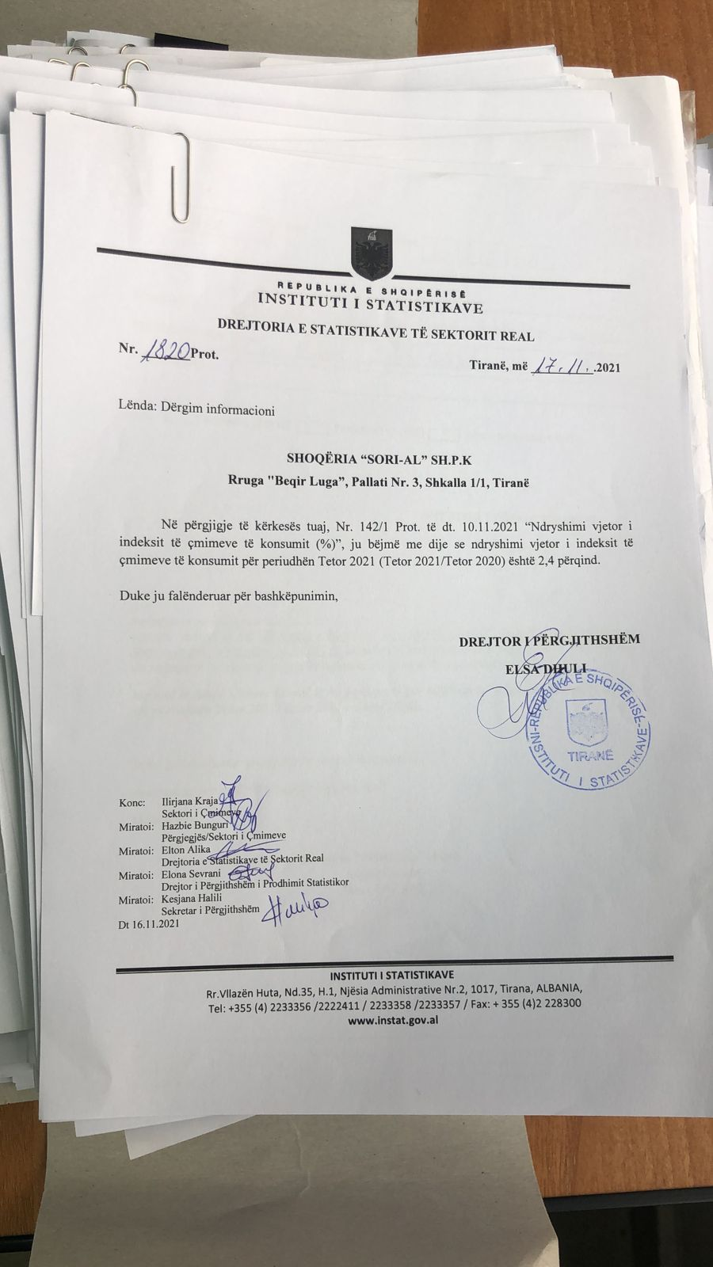

* **Përgjigja e kërkesës nr 26**

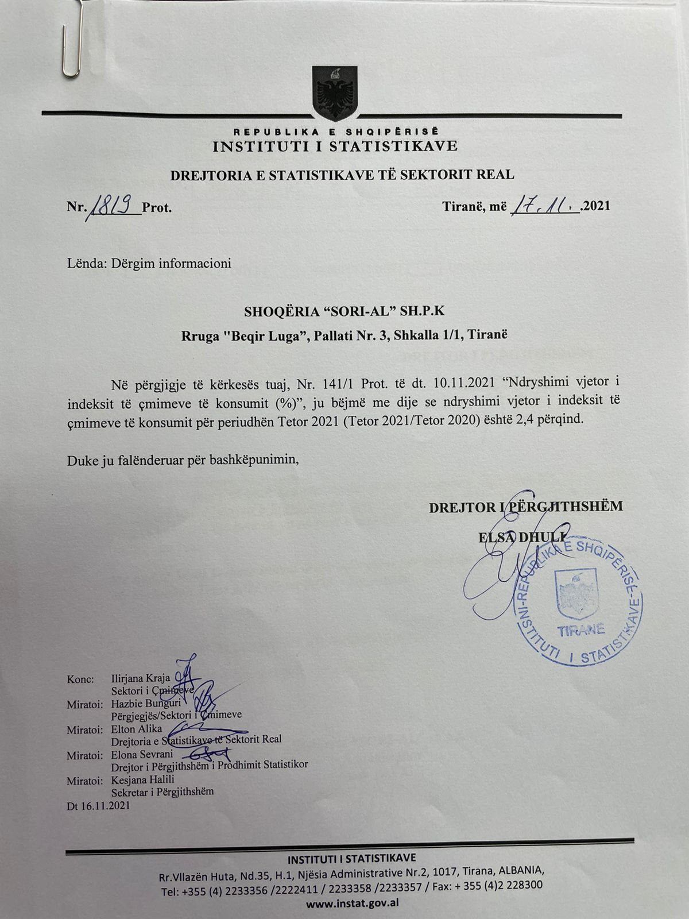

* **Përgjigja e kërkesës nr 27**

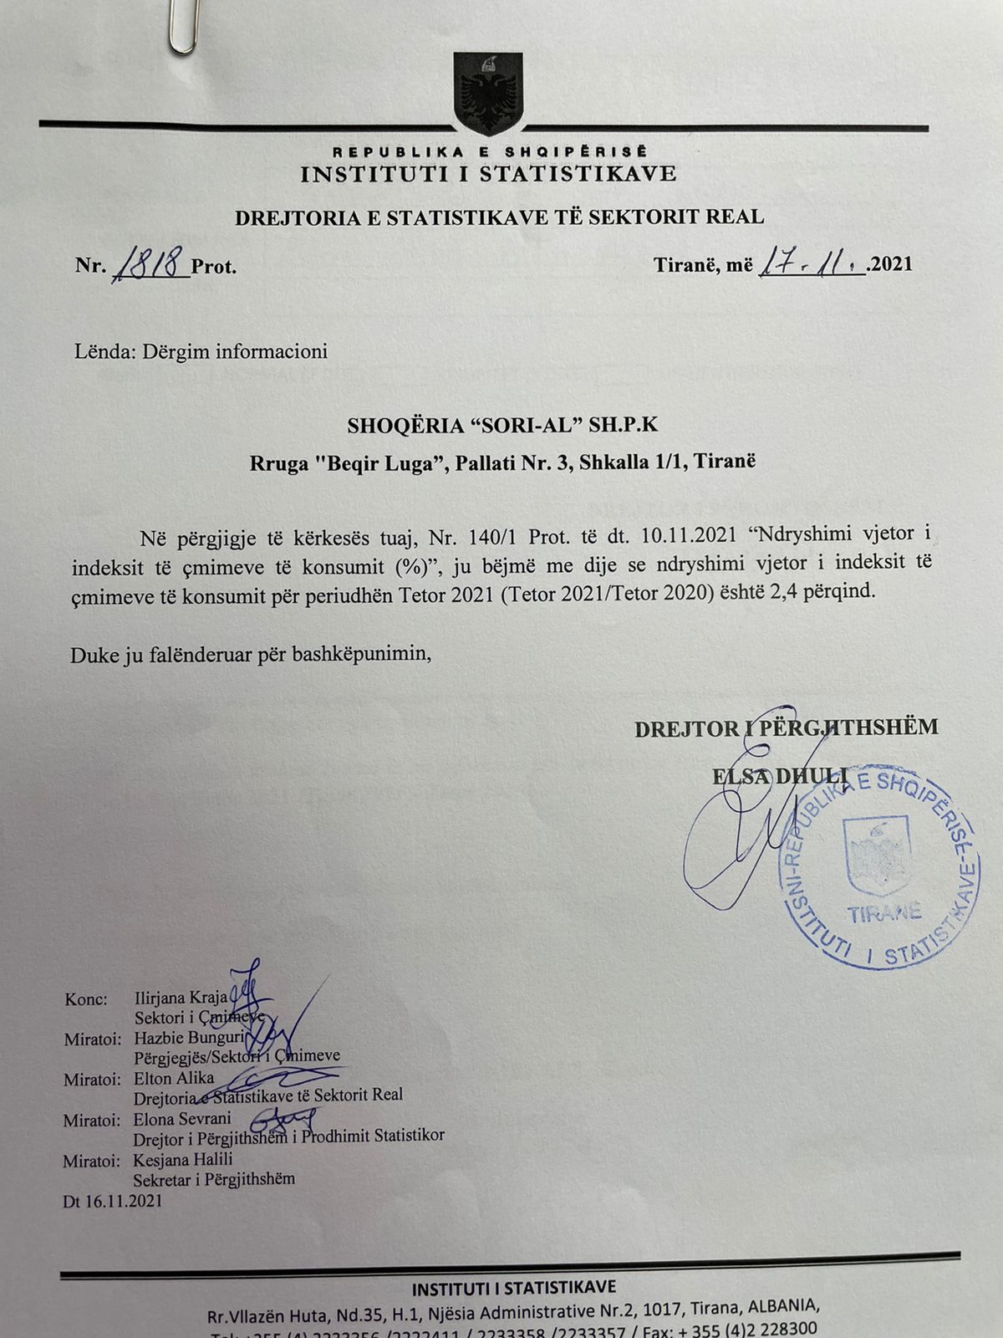

* **Përgjigja e kërkesës nr 28**

Në përgjigje të kërkesës suaj ju bëjmë me dije se mikrodatat e Anketes së të Ardhurave dhe Nivelit të Jeteses, INSTAT nuk bën disponibel të dhënat mikro sepse metodologjia e Anketes është specifike ku bazohet në studimin e situatës së individeve për një periudhë disa vjecare.

Thënë kjo INSTAT –it i  nevojitet një periudhe disa vjecare për konsolidimin e databazes së kësaj ankete e me pas ti vendoset  në dispozicion te përdoruesve.

* **Përgjigja e kërkesës nr 29**

In responde to your request, In this table you may find preliminary data on deaths for July, August and September 2021

|  |  |
| --- | --- |
| **Month** | **No. deaths** |
| July | 1,808 |
| August | 2,057 |
| September | 2,172 |
| **Total for the third quarter 2021** | **6,037** |

Also, in the link below, you may find publication on demographic indicators for the third quarter 2021.

<http://www.instat.gov.al/en/themes/demography-and-social-indicators/births-deaths-and-marriages/publication/2021/demographic-indicators-q3-2021/>

* **Përgjigja e kërkesës nr 30**

|  |  |
| --- | --- |
| **Popullsia më 1 janar 2021** | |
|  |  |
| **Mosha dhe  grup-mosha** | **Popullsia** |
| *16* | *37,907* |
| *17* | *37,764* |
| 16-17 | 75,671 |
| **mbi 16 vjeç (17+)** | **2,288,302** |
| *18* | *41,096* |
| *19* | *36,142* |
| 18-19 | 77,238 |
| **mbi 18 vjeç (19+)** | **2,209,442** |

* **Përgjigja e kërkesës nr 31**

Në përgjigje të kërkesës suaj, ju bëjmë me dije se bashkengjitur emailit do të gjeni **“Listën e Cmimeve mesatare të  Konsumit,  Shtator  dhe Tetor 2021”**

* **Përgjigja e kërkesës nr 32**

Në përgjigje të kërkesës suaj, ju bëjmë me dije se bashkengjitur emailit do të gjeni **“Listën e Cmimeve mesatare të  Konsumit Tetor 2021”**

* **Përgjigja e kërkesës nr 33**

Në përgjigje të kërkesës suaj, ju bëjmë me dije se INSTAT nuk disponon çmime orientuese për prokurimin me objekt blerje : “**Aksesore elektrike dhe materiale ndihmese**”.

* **Përgjigja e kërkesës nr 34**

Në përgjigje të kërkesës suaj, ju bëjmë me dije se INSTAT nuk disponon cmimet mesatare të banesave sipas rajoneve/qarqeve për 3 vitet e fundit.

* **Përgjigja e kërkesës nr 35**

Në përgjigje të kërkesës suaj, ju bëjmë me dije se INSTAT nuk disponon çmime orientuese për prokurimin me objekt blerje : “**Aksesore elektrike dhe materiale ndihmese**”.

* **Përgjigja e kërkesës nr 36**

Në përgjigje të kërkesës suaj, ju bëjmë me dije se INSTAT nuk disponon çmime orientuese në lidhje me kërkesën tuaj.

* **Përgjigja e kërkesës nr 37**

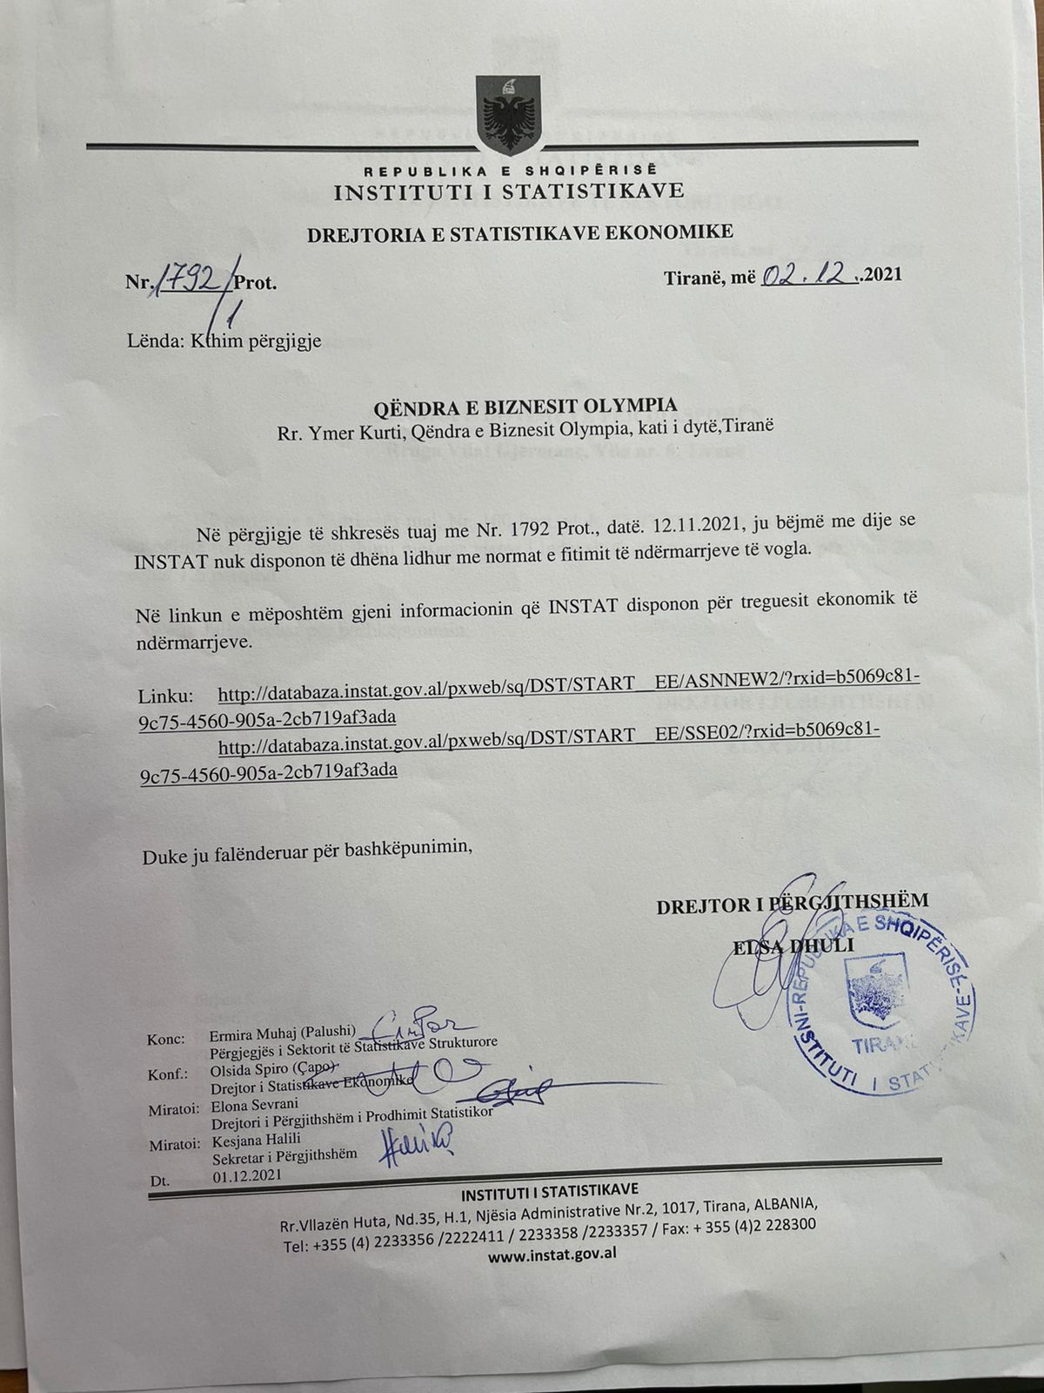

* **Përgjigja e kërkesës nr 38**

Në dokumentin e dërguar nga ana juaj janë plotsuar të dhënat e disponueshme në nivel bashkie të cilat i përkasin prodhimit blegtoral dhe një pjesë e të dënave që lidhen me prodhimin e ernergjisë elektrike nga HEC-et e zonës. Ndërsa të dhënat që INSTAT disponon ne lidhje me prodhimin e produkteve bujqesore në nivel bashkie të kërkuara në “Sheet BT_2” mund ti gjeni në linkun në vijim [http://ëëë.instat.gov.al/media/8605/vjetari-statistikor-bujqesise-2020.xlsx](http://www.instat.gov.al/media/8605/vjetari-statistikor-bujqesise-2020.xlsx)

Informacioni i kërkuar në dokumentin tuaj në lidhje me burimet minerare mblidhet dhe publilkohet nga INSTAT në nivel kombëtar dhe jo sipas bashkive, në publikimin Llogaritë E Flukseve të Materialeve Mjedisore. Në këtë link mund të gjeni informacionin e publikuar ( [Llogaritë Ekonomike të Mjedisit | Instat](http://instat.gov.al/al/temat/mjedisi-dhe-energjia/llogarit%C3%AB-ekonomike-t%C3%AB-mjedisit/" \l "tab3) ). Burimi i informacionit për këto të dhëna është Agjencia Kombëtare e Burimeve Natyrore, prandaj për informacione më të detajuara dhe në nivel bashkie besojmë se duhet ti drejtoheni këtij institucioni.

Në lidhje me emetimet e karbonit nga pyjet mund ti drejtoheni Ministrisë se Turizmit dhe Mjedisit dhe Agjencisë Kombëtare të Mjedisit pasi janë institucionet përgjegjëse të prodhimit të Inventarit të Gazrave Serë dhe Inventarit të Ndotësve Atmosferik dhe mund të kenë të dhëna në nivelin e detajimit të kërkuar nga ju.

Gjithashtu edhe në lidhje me të dhënat që i përkasin statistikave të pyjeve dhe ujërave, të dhënat publikohen në nivel kombëtare dhe jo sipas bashkive. Për këtë arsye edhe për këto të dhëna ju sugjerojmë ti drejtoheni Agjencisë Kombëtare të Pyjeve, Agjencisë Kombëtare të Menaxhimit të ujrave dhe Institutit të Gjeoshkencave (IGJEO).

Duke shpresuar se ju kemi ndihmuar sado pak, ju urojmë gjithë të mirat dhe suksese në projektin tuaj.

* **Përgjigja e kërkesës nr 39**

Sa i përket kërkesës tuaj, bëjmë me dije se INSTAT mbledh, përpunon dhe publikon të dhëna vetëm për qëllime statistikore, duke patur prioritet ruajtjen e konfidencialitetit prandaj nuk mund t’u ofrojë të dhënat e kërkuara, bazuar në **Ligjin** **Nr. 17/2018 PËR STATISTIKAT ZYRTARE**

**Neni 31 “Konfidencialiteti” –** “Të dhënat e mbledhura, të përpunuara dhe të ruajtura për prodhimin e statistikave zyrtare trajtohen si konfidenciale nga INSTAT-i, agjencitë statistikore dhe çdo organizatë ose person i caktuar prej tyre, kur këto të dhëna bëjnë që njësitë statistikore të identifikohen drejtpërdrejt ose tërthorazi, duke zbuluar të dhëna individuale, që nuk janë bërë publike për arsye të tjera. Identifikim i drejtpërdrejtë quhet kur një njësi statistikore identifikohet drejtpërdrejt nga emri, adresa ose ndonjë numër identifikimi i njohur zyrtarisht. Të gjitha të dhënat individuale të mbledhura nga njësia statistikore për prodhimin e statistikave zyrtare përdoren vetëm për **qëllime statistikore**. Këto të dhëna botohen vetëm bashkërisht dhe nuk përdoren për të marrë ndonjë vendim administrativ, duke përfshirë këtu vendime për kontrollin fiskal ose hetime juridike. Statistikat zyrtare **nuk mund t’u jepen përdoruesve**, duke **zbuluar të dhëna konfidenciale**.”

Nëse jeni i interesuar, në linkun në vijim, jepen rezultatet kryesore të publikuara nga Censi 2011:

<http://www.instat.gov.al/al/temat/censet/censet-e-popullsis%C3%AB-dhe-banesave/#tab2>

* **Përgjigja e kërkesës nr 40**

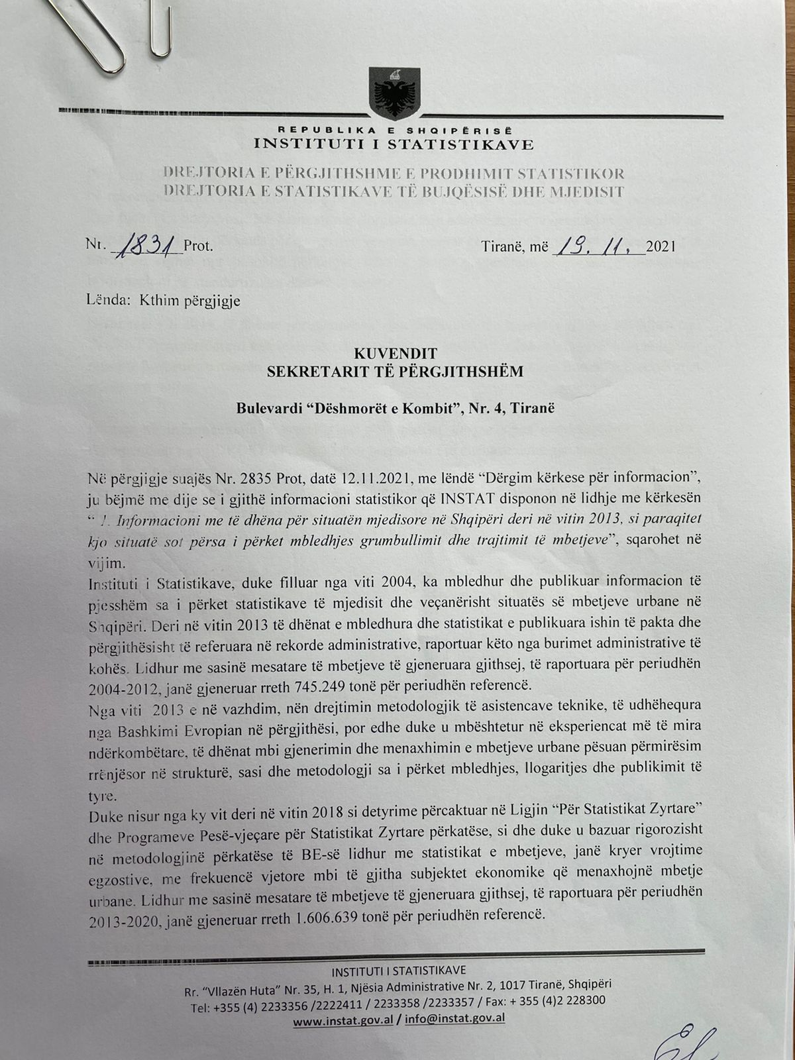

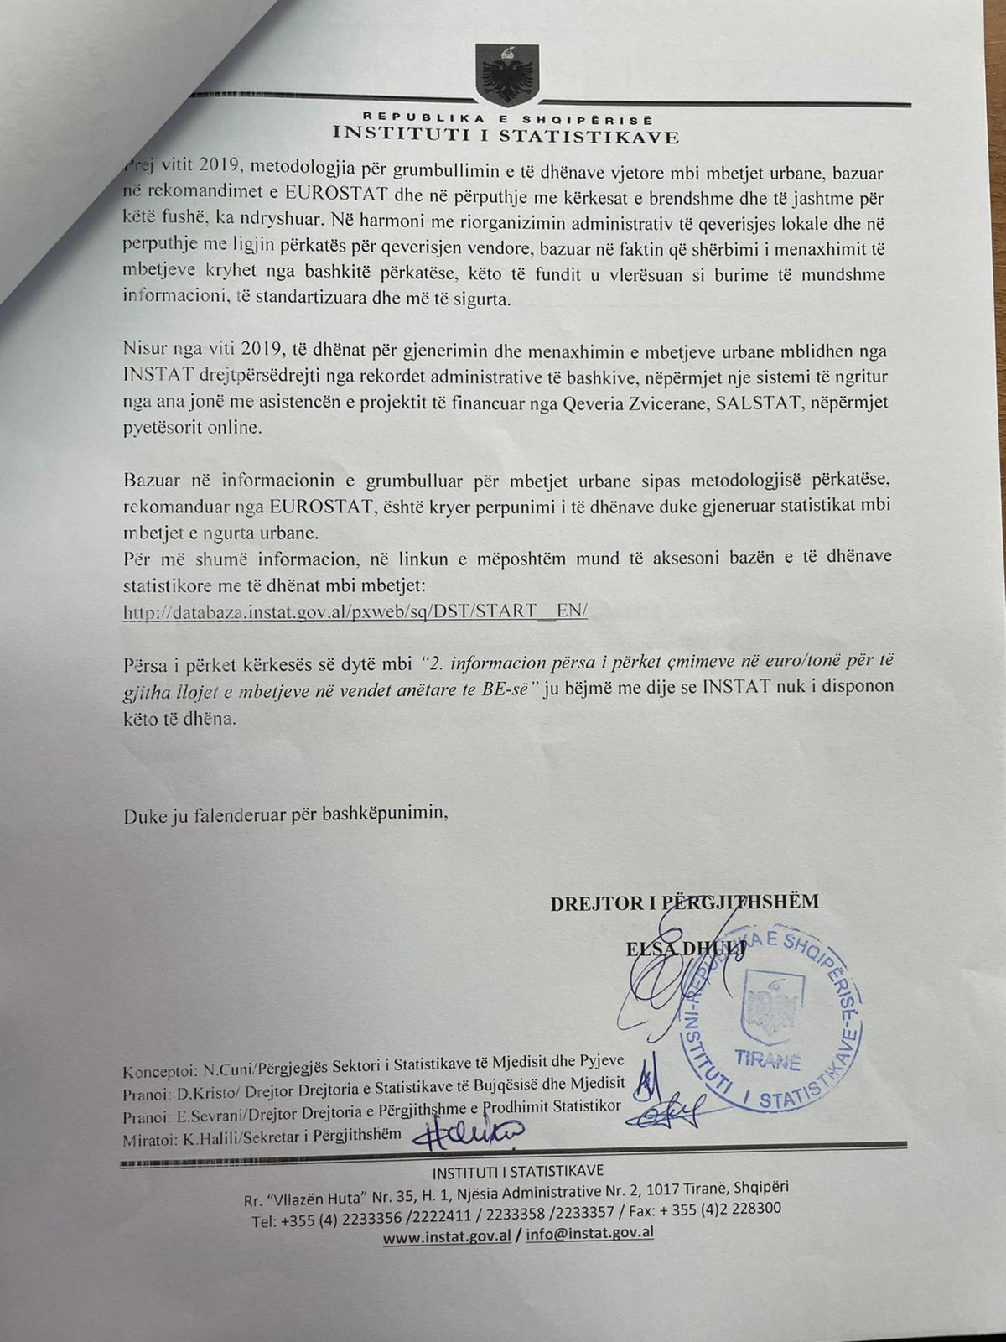

* **Përgjigja e kërkesës nr 41**

Regarding your request, we inform you that for now, demographic data for deaths are published based on quarterly indicators referring to the [OFFICIAL STATISTICS NATIONAL PROGRAM, 2017 - 2021](http://www.instat.gov.al/media/3705/psz-2017-2021_english.pdf).

But, any time that you will need monthly data, we will send it to you.

* **Përgjigja e kërkesës nr 42**

|  |  |  |  |  |  |  |  |  |  |  |  |  |  |  |  |  |
| --- | --- | --- | --- | --- | --- | --- | --- | --- | --- | --- | --- | --- | --- | --- | --- | --- |
| **Tab 1. Prodhimet nga aktitivetet dytësore në pylltari, 2006 - 2020** | | | | | |  |  |  |  |  |  |  |  |  |  |  |
|  |  |  |  |  |  |  |  |  |  |  |  |  |  |  |  |  |
|  |  |  |  |  |  |  |  |  |  |  |  |  |  |  |  |  |
|  | **Prodhimet nga aktitivetet dytësore** | **2006** | **2007** | **2008** | **2009** | **2010** | **2011** | **2012** | **2013** | **2014** | **2015** | **2016** | **2017** | **2018** | **2019** | **2020** |
| 1 | **Sherebelë (kv)** | 18,642 | 21,757 | 18,197 | 7,381 | 5,544 | 3,530 | 2,596 | 1,555 | 767 | 913 | .. | 0 | 0 | 0 | 0 |
| 2 | **Trumëz (kv)** | 2,427 | 4,130 | 7,890 | 601 | 2,000 | 2,251 | 2,053 | 2,015 | 0 | 0 | .. | 0 | 0 | 0 | 0 |
| 3 | **Rrënjë (kv)** | 1,972 | 2,475 | 3,892 | 70 | 38 | 46 | 49 | 80 | 66 | 0 | .. | 449 | 70 | 20 | 42 |
| 4 | **Fashina (mst)** | 2,867 | 2,890 | 3,831 | .. | 85 | 1,450 | 266 | 0 | 71 | 0 | .. | 0 | 0 | 0 | 0 |
| 5 | **Boçe pishe (kv)** | 12,410 | 11,100 | 15,883 | 7,766 | 2,416 | 2,023 | 1,856 | 1,151 | 4,223 | 4,852 | 350 | 505 | 0 | 1,200 | 342 |
| 6 | **Gjethe blegtorie (kv)** | 734 | 1,489 | 1,100 | 237 | 373 | 1,607 | 110 | 83 | 0 | 0 | .. | 0 | 337 | 0 | 96 |
| 7 | **Inerte (m³)** | 4,415 | 9,150 | 10,052 | 2,216 | 1,860 | 2,739 | 365 | 990 | 229 | 0 | .. | 0 | 1,020 | 4,350 | 18,880 |
| 8 | **Thupra shelgu (kv)** | 7 | 150 | 50 | .. | .. | 46 | 6,392 | 0 | 0 | 0 | .. | 0 | 0 | 0 | 0 |
| 9 | **Këpurdha (kv)** | 20 | 30 | 24 | 10 | 34 | 130 | 110 | 70 | 4 | 130 | 20 | 305 | 0 | 0 | 0 |
| 10 | **Herba (kv)** | .. | .. | .. | .. | .. | .. | 1,446 | 1,815 | 2,504 | 0 | 431 | 5,438 | 3,005 | 530 | 510 |
| 11 | **Lule të ndryshme (kv)** | .. | .. | .. | .. | .. | .. | 171 | 95 | 72 | 0 | .. | 10 | 85 | 98 | 208 |
| 12 | **Fruta të ndryshme (kv)** | .. | .. | .. | .. | .. | .. | 249 | 185 | 85 | 706 | 669 | 3,843 | 295 | 284 | 2,171 |
| 13 | **Degëza (kv)** | .. | .. | .. | .. | .. | .. | 1,905 | 300 | 1,829 | 3,101 | 700 | 2,738 | 3,002 | 3,543 | 400 |
| 14 | **Gjethe të ndryshme (kv)** | .. | .. | .. | .. | .. | .. | 433 | 440 | 397 | 0 | 542 | 2,190 | 1,230 | 947 | 148 |
| 15 | **Humus (kv)** | .. | .. | .. | .. | .. | .. | .. | .. | .. | .. | 50 | - | 872 | 110 | 60 |

* **Përgjigja e kërkesës nr 43**

We confirm that the numbers In the tables are referring to the employed people, so either employees or self-employed.

* **Përgjigja e kërkesës nr 44**

Në përgjigje të kërkesës suaj, ju bëjmë me dije se INSTAT nuk disponon çmime orientuese për prokurimin me objekt blerje ,“**LUBRIFIKANTE**”.

* **Përgjigja e kërkesës nr 45**

Në lidhje me kërkesën tuaj për vënie në dispozicion të dhënat personale të personit tuaj, të mbledhura nëpërmjet Censit të Popullësisë dhe Banesave 2011:

* Bazuar në Ligjin Nr. 17/2018 “*Për statistikat zyrtare*”, neni 4 “*Parimet e statistikave zyrtare*”, gërma “*d) Konfidencialiteti statistikor*” dhe neni 31 “*Konfidencialiteti*”, të dhënat e mbeldhura, të përpunuara dhe të ruajtura për prodhimin e statistikave zyrtare **trajtohen si konfidenciale** nga INSTAT, **sidomos kur këto të dhëna bëjnë që njësitë statistikore të identifikohen në mënyrë të drejtëpërdrejtë ose tërthorazi**. E drejta e hyrjes në të dhënat statistikore lejohet vetëm për kërkime shkencore, me lejen e Drejtorit të përgjithshëm të INSTAT për një periudhë të kufizuar, duke nënshkruar një kontratë për këtë qëllim. E drejta e hyrjes shtrihet në masën që për këto të dhëna është e nevojshme për prodhimin e statistikave në fjalë dhe **duke mos lejuar identifikimin e drejtpërdrejtë ose të tërthortë të njësive statistikore.**
* Bazuar në Ligjin Nr. 140/2020 “*Për Censin e Popullësisë dhe të Banesave*”, neni 9 “Mbrojtja e të dhënave dhe konfidencialiteti”, specifikon se **të dhënat e grumbulluara nga censi janë konfidenciale dhe** **mbrohen sipas legjislacionit në fuqi për statistikat zyrtare dhe legjislacionit për mbrojtjen e të dhënave personale**. INSTAT duhet t’i trajtojë të dhënat e mbledhura, të përpunuara e të ruajtura të censit si rreptësisht konfidenciale **duke mos lejuar** **individët** dhe njësitë e tjera statistikore **të identifikohen në mënyrë të drejtpërdrejtë ose të tërthortë**. Kur përpunimi i të dhënave nga INSTAT-i kryhet në mënyrë të tillë që mundëson identifikimin e subjektit të të dhënave, **të dhënat duhet të kodohen menjëherë, në mënyrë që subjektet të mos jenë më të identifikueshme**.
* Bazuar në Ligjin Nr. 9887, datë 10.3.2008 “*Për mbrojtjen e të dhënave personale*”, i ndryshuar, Neni 10 “*Përpunimi për qëllime historike, shkencore dhe statistikore*”, **specifikon se të dhënat personale**, të mbledhura për çfarëdolloj qëllimi, **mund të përpunohen më tej për qëllime** historike shkencore ose **statistikore**, duke siguruar se nuk janë përpunuar, për të marrë masa ose vendime për një individ. Në rastet kur përdorimi i të dhënave bëhet në një formë, që lejon identifikimin e subjektit të të dhënave, **të dhënat duhet të kodohen menjëherë, në mënyrë që subjektet të mos jenë më të identifikueshme**. Të dhënat personale të koduara përdoren vetëm nga persona, të cilët janë të detyruar të ruajnë konfidencialitetin. Në nenin 12 “*E drejta për akses*”, pika 4, specifikohet shprehimisht se **nuk lejohet ushtrimi i të drejtës së aksesit nga individët në të dhëna të cilat janë mbledhur** **për qëllime** historike, shkencore dhe **statistikore**.

Sa më sipër, të dhënat personale të mbledhura nga Censi 2011 nuk mund t’ju vihen në dispozicion, pasi është në kundërshtim me Ligjin Nr. 17/2018 “Për statistikat zyrtare”, Ligjin Nr. 140/2020 “Për Censin e Popullësisë dhe të Banesave”, dhe Ligjin Nr. 9887, datë 10.3.2008 “Për mbrojtjen e të dhënave personale”, i ndryshuar.

* **Përgjigja e kërkesës nr 46**

Në përgjigje të kërkesës suaj, ju bëjmë me dije se bashkëngjitur emailit do të gjeni versionin në word të publikimit "**Tregtia e Jashtme Tetor 2021**" .

* **Përgjigja e kërkesës nr 47**

Në përgjigje të kërkesës suaj, ju bëjmë me dije se bashkëngjitur emailit do të gjeni cmimet dhe indekset e materialeve të ndërtimit dhe konsumit .

* **Përgjigja e kërkesës nr 48**

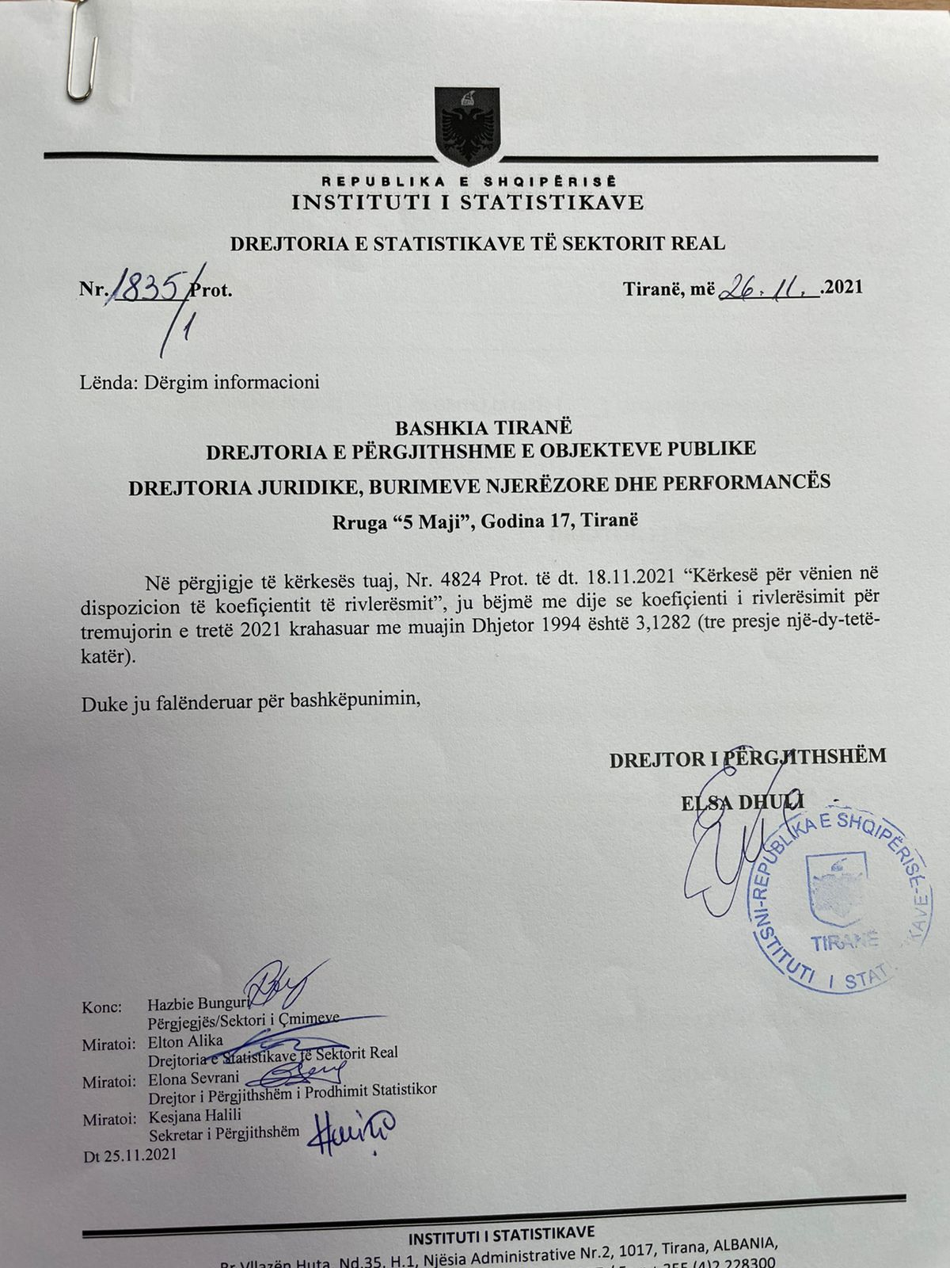

* **Përgjigja e kërkesës nr 49**

Në përgjigje të kërkesës suaj, ju bëjmë me dije se INSTAT nuk disponon çmime orientuese për prokurimin me objekt blerje : **“*Kryerja e monitorimit në hidroklavën që disponon QSUNT, mbi shkarkimin në ajër, në kanalizime dhe në ujëra sipërfaqësor për një periudhë mbulimi Janar- deri më 31.12.2022*”.**

* **Përgjigja e kërkesës nr 50**

Në përgjigje të kërkesës tuaj, ju bëjmë me dije se bashkëlidhur  gjeni të dhënat mbi listen mesatare te konsumit Shtator 2021.

* **Përgjigja e kërkesës nr 51**

Në përgjigje të kërkesës suaj, ju bëjmë me dije se INSTAT nuk disponon çmime orientuese në lidhje proceduren e prokurimit me vlerë të vogël me objekt: **“Blerje pompa zhytëse**”. .

* **Përgjigja e kërkesës nr 52**

Në përgjigje të kërkesës suaj, bashkëngjitur gjeni të dhënat sipas popullsise mesatare dhe asaj me 1 janar.

* **Përgjigja e kërkesës nr 53**

Në përgjigje të kërkesës suaj, ju bëjmë me dije se INSTAT nuk disponon çmime orientuese në lidhje me kërkesës suaj .

* **Përgjigja e kërkesës nr 54**

Në përgjigje të kërkesës suaj, ju bëjmë me dije se INSTAT nuk disponon çmime orientuese në lidhje me  **“Për material Skrap**”. .

* **Përgjigja e kërkesës nr 55**

In response to your  request, we inform you that INSTAT does not have data on grape varieties in Albania, nor on the Malvasia